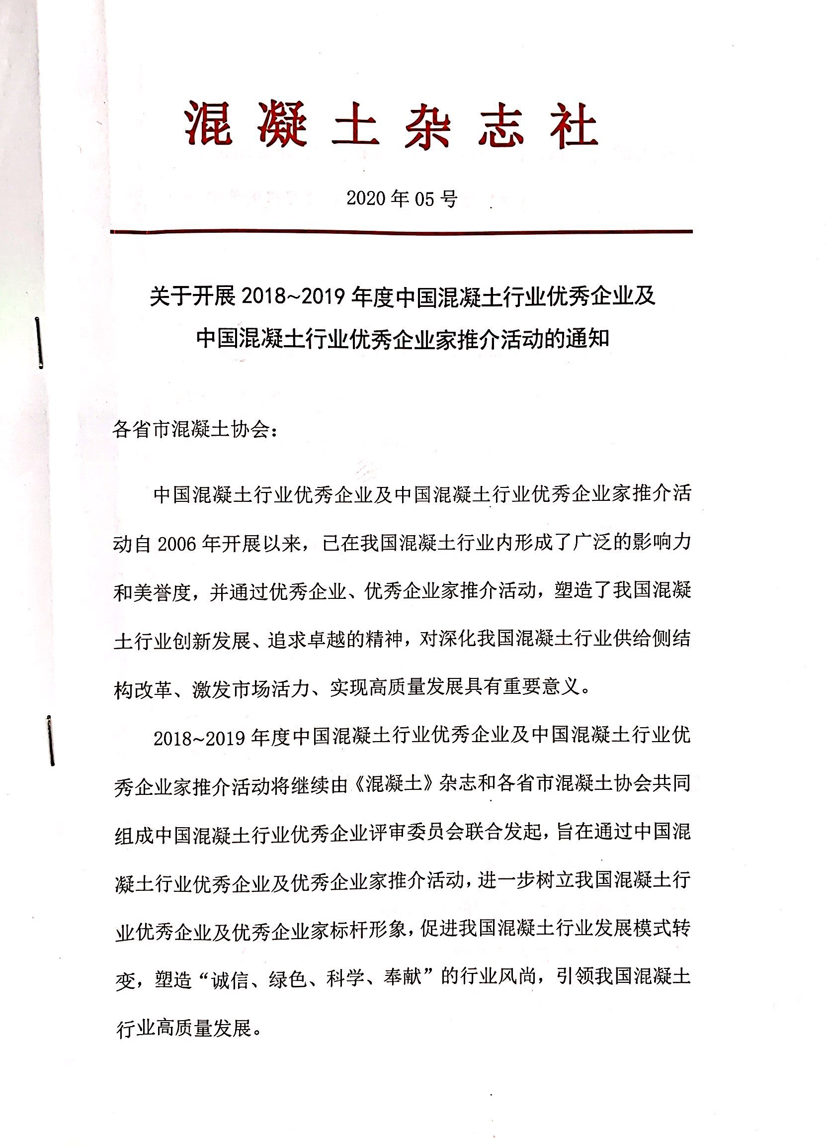

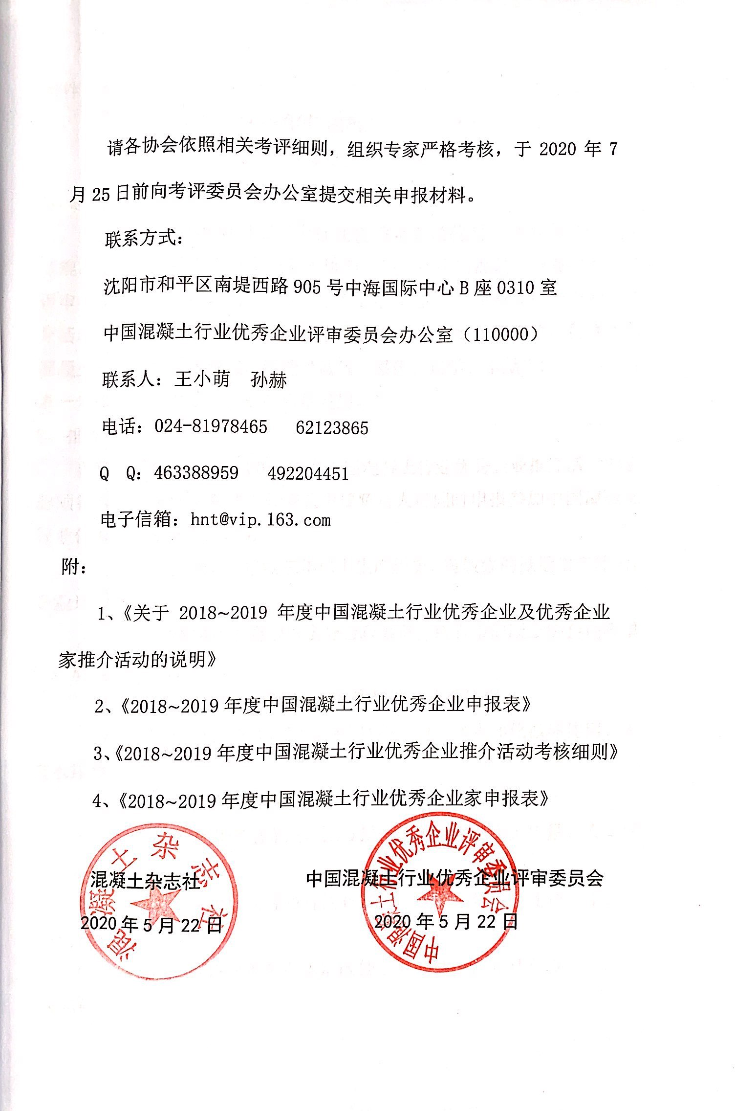
附件1
关于2018～2019年度中国混凝土行业优秀企业及
优秀企业家推介活动的说明

1、总则
2018～2019年度中国混凝土行业优秀企业及优秀企业家推介活动由《混凝土》杂志社和各省市混凝土协会共同组成中国混凝土行业优秀企业评审委员会联合发起，旨在通过中国混凝土行业优秀企业及优秀企业家推介活动，树立我国混凝土行业优秀企业及优秀企业家标杆形象，促进我国混凝土行业转变发展模式，塑造“诚信、绿色、科学、奉献”的行业风尚，进一步引领我国混凝土行业高质量发展。
2、推介条件
自愿申报参加2018～2019年度中国混凝土行业优秀企业推介活动的企业须符合以下条件（其法人代表或主要负责人可同时申报参加中国混凝土行业优秀企业家推介活动）：
（1）有企业资质，有连续三年以上生产历史，有较强的批量生产能力，企业运行良好；
（2）是中国建筑业协会混凝土分会理事单位或省市混凝土协会理事单位，履行会员义务；
（3）企业已通过GB/TI9001-2018质量管理体系认证；
（4）配备湿混凝土清洗、砂石分离回收装置，废水净化循环使用，无废水排放。
（5）配备企业信息化管理系统。
（6）在评比期限内遵纪守法，无亏损，不欠税，无重大质量、安全事故，无拖欠工资现象；
（7）遵守国家法律、法规及行约行规，维护市场秩序，无扰乱市场、损坏行业利益的行为。
（8）企业技术及管理水平在本地区处于领先地位，并具有较高知名度和影响力。
3、推介程序
（1）由《混凝土》杂志社和各省市协会联合组成评审委员会，并制定考核细则；
（2）企业依照自愿的原则向当地协会申报；
（3）当地协会依据考核细则组织专家对申报企业进行实地考核；
（4）当地协会依据实地考核结果择优向评审委员会申报；
（5）评审委员会对申报材料进行审查，形成拟推介优秀企业及优秀企业家名单；
（6）拟推介名单在相关媒体公示，依据公示结果确定2018～2019年度中国混凝土行业优秀企业及优秀企业家推介名单；
（7）在中国建筑业协会混凝土分会2020年年会上向全行业推介并颁发牌匾、证书。
4、考核年度
本次推介活动考核年度为2018～2019年度。
5、推介数量
本次活动共拟推介中国混凝土行业优秀企业200家、优秀企业家200名，各省市协会向评审委员会推介的优秀企业数量原则上控制在当地企业总数的3%之内，优秀企业家数量不得超过优秀企业数量。
6、申报时间
当地协会向评审委员会申报截止日期为2020年7月25日；
7、宣传推介
（1）本次推介活动不收取评审费用，通过评审的优秀企业及优秀企业家须入编《2018～2019年度中国混凝土行业优秀企业及优秀企业家风采》纪念画册（收取媒体公示费、媒体宣传费、牌匾证书制作费、纪念画册出版印刷费等成本费，未通过评审的企业或企业家不收取任何费用），向全行业进行宣传推介。
（2）企业需提供含3~5分钟视频文件的相关宣传材料，由《混凝土》杂志、中国混凝土行业网、《混凝土》杂志微信公众号及各省市协会会刊、网站进行宣传推介，提升优秀企业及优秀企业家的形象和知名度。

附件2
2018～2019年度中国混凝土行业优秀企业申报表

企  业  基  本  信  息 | 企 业  名 称  （盖章） |  |  |  |  | 企 业  负责人
企  业  基  本  信  息 | 企业性质 |  |  |  |  | 资质
企  业  基  本  信  息 | 主导产品
企  业  基  本  信  息 | 地 址 |  |  |  |  | 邮 编
企  业  基  本  信  息 | 联系人 |  | 电 话 |  |  | 手 机
企  业  基  本  信  息 | 电子信箱 |  |  |  |  | QQ
企  业  基  本  信  息 | 重大工程
企  业  基  本  信  息 | 企业荣誉
当地  协会  考核  结果 | 基本条件（应符合）
当地  协会  考核  结果 | 诚信建设(满分100分)
当地  协会  考核  结果 | 质量管理(满分100分)
当地  协会  考核  结果 | 企业文化、设备管理、环境保护(满分100分)
当地协会意见
（盖章）
附件3
2018～2019年度中国混凝土行业优秀企业
推介活动考核细则
（预拌混凝土企业）

企业名称： 时 间： 年 月 日
当地协会名称（盖章）：

一、基本条件

检查项目 | 检查内容 | 评分标准 | 检查纪要 | 检查结果
基  本  条  件 | 有有效的营业执照和资质证书 | 应符合
基  本  条  件 | 遵守国家法律法规，维护行业利益 | 应符合
基  本  条  件 | 企业有三年以上的生产历史，有批量生产能力，  运营良好 | 应符合
基  本  条  件 | 企业已通过相关质量体系认证 | 应符合
基  本  条  件 | 全国混凝土协会理事单位或省市混凝土协会会员单位，履行会员义务 | 应符合
基  本  条  件 | 配备湿混凝土清洗、砂石分离、回收设备并在生产中全程使用，废水净化、循环使用或达标排放 | 应符合
基  本  条  件 | 配备企业信息化管理系统 | 应符合
基  本  条  件 | 在评比期限内无重大亏损，不欠税，无本企业责任方的重大质量、安全事故，无拖欠工资现象 | 应符合
基  本  条  件 | 企业技术及管理水平在本地区处于领先地位，并具有较高知名度和影响力 | 应符合

二、诚信建设(100分)

检查项目 | 检查内容 | 评分标准 | 检查纪要 | 检查结果
合同评审  及履约率 20分 | 应建立和执行合同评审程序，合同条款符合《合同法》等有关规定，供货合同履约率应在95％以上(非本企业原因不计)，凡达不到95％者应扣分 | 未建立扣  5分；每降低  1％扣2分
产品  合格率  40分 | 混凝土出厂合格率应达到100％，达不到但尚未造成重大事故应扣分 | 每出现一  次扣5分
服务  回访  20分 | 混凝土供应量达到2000 m³以上的项目，服务回访不少于1次，并有回访记录 | 每缺一次  扣1分
服务  回访  20分 | 回访记录中应无服务差的评价 | 出现差，  一次扣1分
服务  回访  20分 | 有服务差的评价应立即整改，并有记录 | 无整改记录  一次扣3分
诚信记录  10分 | 经营诚信,无不良记录，不拖欠职工工资，全额缴纳“三险一金” | 有一次不良  记录扣5分
遵纪守法  lO分 | 应遵纪守法，未受当地政府主管部门及行业协会处罚(包括通报) | 每受处罚  一次扣5分

三、质量管理（100分）

检查项目 | 检查内容 | 评分标准 | 检查纪要 | 检查结果
文件  lO分 | 质量管理体系文件齐全，若企业为分公司，则应有本分公司专用的工作程序、生产流程的程序文件、记录表式、操作规程 | 缺一个文件  扣0.5分
岗位  责任制  8分 | 应有正副总经理、安全部门、技术部门、生产部门、供应部门、销售部门、财务部门、试验室负责人及有关职能人员的岗位责任制 | 缺一项  扣1分
 | 试验人员应经过相应的教育培训，并经过任职资格确认，持证上岗 | 缺一个  扣1分
 | 有生产必须的试验、检测设备 | 缺一项  扣2分
试  验  室  管  理  50分 | 有生产必须的有效版本的原材料、产品标准  及检测方法标准 | 缺一项  扣0.5分
试  验  室  管  理  50分 | 检测设备定期检定合格，有检定证书；自检  设备应有自检记录 | 缺一项  扣0.5分
试  验  室  管  理  50分 | 原材料(水泥、砂、石、掺合料、外加剂等)必须按标准要求抽样检验，并有检验记录 | 每发现一次不  按要求执行扣  1分
试  验  室  管  理  50分 | 有标养室温、湿度记录 | 缺一次  扣O．5分
试  验  室  管  理  50分 | 有混凝土试配记录、混凝土配合比通知单和  调整记录 | 缺一次扣  0.5分，  没有扣5分
试  验  室  管  理  50分 | 有混凝土坍落度测试记录 | 缺一次扣  0.5分，  没有扣5分
试  验  室  管  理  50分 | 有混凝土强度试验记录和评定结果 | 缺一次扣  0.5分，  没有扣20分
试  验  室  管  理  50分 | 应建立并保存试验检测资料档案 | 缺一项扣  0.5分，  没有扣5分
质  量  管  理  体  系  运  行  32分 | 质量手册、程序文件、作业指导书等体系文件应传达至每一相关人员，并被其理解和正确执行 | 有一人不掌握  扣0.5分；整体  水平较差扣2  分；整体水平差  扣5分
质  量  管  理  体  系  运  行  32分 | 有原材料质量保证书 | 缺一项扣  0.5分
质  量  管  理  体  系  运  行  32分 | 有原材料进料台帐及水泥使用量统计报表 | 缺一项扣  0.5分
质  量  管  理  体  系  运  行  32分 | 有混凝土搅拌(电脑)记录及月报表 | 缺一项扣  0.5分
质  量  管  理  体  系  运  行  32分 | 有混凝土运输调度单及回执 | 缺一项  扣0.2分
质  量  管  理  体  系  运  行  32分 | 有混凝土泵送记录 | 缺一项  扣0.2分
质  量  管  理  体  系  运  行  32分 | 有质量体系内审报告 | 缺一项  扣4分
质  量  管  理  体  系  运  行  32分 | 有质量体系年度评审报告 | 缺一项  扣4分

四、企业文化、设备管理、环境保护(100分)

检查项目 | 检查内容 | 评分标准 |  | 检查纪要 | 检查结果
企业  文化  15分 | 企业有统一标识，混凝土搅拌车、泵车有统一标志 | 5分
企业  文化  15分 | 有企业精神、企业目标宣传标牌，生产场地清洁有序 | 5分
企业  文化  15分 | 有员工守则，建立职工民主管理制度 | 5分
搅拌系统  10分 | 符合相应的资质要求 | 简易站每套  扣10分
搅拌车、  泵车  10分 | 符合相应的资质要求 | 少一辆  扣0.5分
搅拌车、  泵车  10分 | 车泵、拖泵齐全 | 少一种  扣2.5分
设备  维修  保养  15分 | 搅拌系统、搅拌车、泵维修保养有台帐、有计划 | 台帐不完整  扣2分
设备  维修  保养  15分 | 搅拌系统、搅拌车、泵维修保养有台帐、有计划 | 无计划扣2分
设备  维修  保养  15分 | 保养有记录，记录完整 | 记录不完整  扣2分
设备  维修  保养  15分 | 搅拌系统计量装置必须定期校核和标定，并做好记录 | 未达到  扣4分
安全生产  10分 | 有安全标志、安全防护、安全用电、消防设施 | 每项2.5分
废水处理  10分 | 落实节水措施，生产用水循环利用，并达到废水零排放 | 达标排放  扣2分；
废水处理  10分 | 落实节水措施，生产用水循环利用，并达到废水零排放 | 不达标排放  扣lO分
废混凝土  处理  10分 | 砂、石分离设备使用 |  | 有，未用  扣5分
废混凝土  处理  10分 |  |  | 没有，扣10份
粉尘  处理  lO分 | 原材料封闭式堆放 |  | 开放式堆放  扣1分
粉尘  处理  lO分 | 收尘效果好，搅拌楼基本无粉尘 |  | 搅拌楼有较  多粉尘扣3分；
粉尘  处理  lO分 |  |  | 全厂粉尘多  扣5分
绿化  10分 | 按当地对工矿企业的要求达标 |  | 未达标扣5分
绿化  10分 |  |  | 无绿化扣10分

附件4
2018～2019年度中国混凝土行业优秀企业家申报表

姓 名 |  | 性 别 |  |  |  |  |  | 民 族
政治面貌 |  | 出生年月
职 务 |  | 任职时间 |  |  |  |  |  | 职 称
手 机 |  |  | 电子信箱
单位名称
地址（邮编）
联系人 |  |  |  | 电话
手机 |  |  |  | QQ
所在企业
简况
（可另附页）
主要业绩
及荣誉
（可另附页）
单位意见  签章  年 月 日 |  |  |  |  | 当地协会意见  签章  年 月 日

